北京科技大学 2007 --2008 学年 第 2 学期
概率论与数理统计 试卷（C）
院(系) 班级 学号 姓名
试卷卷面成绩 |  |  |  |  |  |  |  |  |  | 卷面成绩占90% | 平时成绩占10% | 课程考核成绩
题号 | 一 | 二 | 三 |  |  |  |  |  | 小计 | 卷面成绩占90% | 平时成绩占10% | 课程考核成绩
题号 | 一 | 二 | 1 | 2 | 3 | 4 | 5 | 6
得分
评阅
审核
装 订 线 内 不 得 答 题
自 觉 遵 守 考 试 规 则，诚 信 考 试，绝 不 作 弊
一、单项选择题（每小题3分，共15分）
得 分

1、对随机事件和事件，描述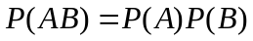的定义是（ ）
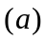与互不相容；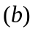与相互独立；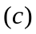与互不相关；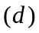或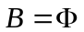
2、设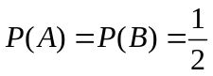，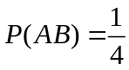，则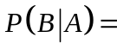（ ）。
0.5； 0.25； 0.125； ；
3、设随机变量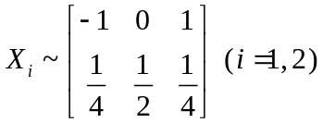，且满足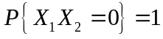，则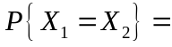（ ）。 ； ； ； ；
4、设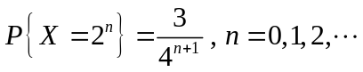，则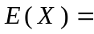（ ）。 ；；；
5、设总体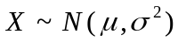，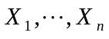是一个样本，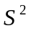是样本方差，则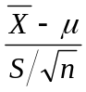服从（ ）。
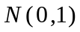； 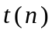； 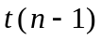； 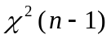；

二、填空题 （每空3分，共15分）
得 分

1、在3重贝努利实验中，每次实验成功的概率为，如果三次都成功与三次都失败的概率相同，则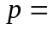 。
2、设随机变量的概率密度函数为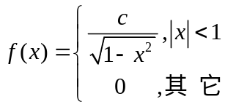，则 。
3、用切比雪夫不等式计算，掷1000次均匀硬币，正面出现的次数在400次到600次之间的概率为 。
4、设正态总体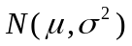中参数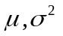均未知，则假设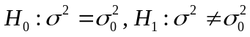的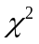检验使用的统计量为 。
5、设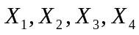是来自正态总体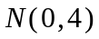的简单随机样本，令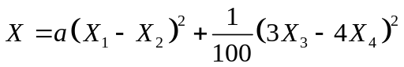，，则 时，服从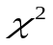分布。

三、计算证明题（70分）
得 分

1、（12分）设某城市电话号码由7位数字组成，每个数字可以是0，1，2，3，4，5，6，7，8，9中任一个，但第一个数字不能是0，试求某用户的电话号码是由不同数字组成的概率。

2、（12分）设总体的概率密度为：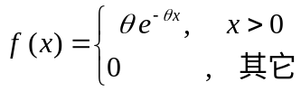，其中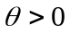是未知参数，设是来自总体的简单随机样本，试求：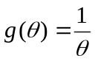的极大似然估计量。

装 订 线 内 不 得 答 题
自 觉 遵 守 考 试 规 则，诚 信 考 试，绝 不 作 弊

3、（6分）设和是两个随机事件，且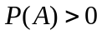，试证明：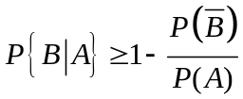。

4、（10分）随机抽取某种炮弹发做试验，得炮口速度的样本标准差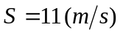，设炮口速度服从正态分布，求这种炮弹的炮口速度的标准差的置信度为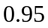的置信区间。
（参考数据：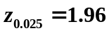，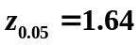； 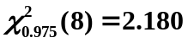，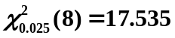）

5、（15分）设随机变量的概率密度为：
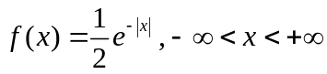
试求：（1）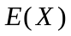, 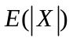， 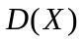; (2) 和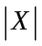的相关系数。

6（15分）、设二维随机变量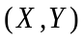在由曲线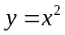和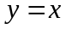围成的第一象限区域上服从均匀分布，试求：
（1）的联合概率密度函数；
（2）分别求和的边缘概率密度函数，并判断和的独立性；
（3）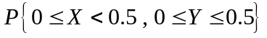。

装 订 线 内 不 得 答 题
自 觉 遵 守 考 试 规 则，诚 信 考 试，绝 不 作 弊

